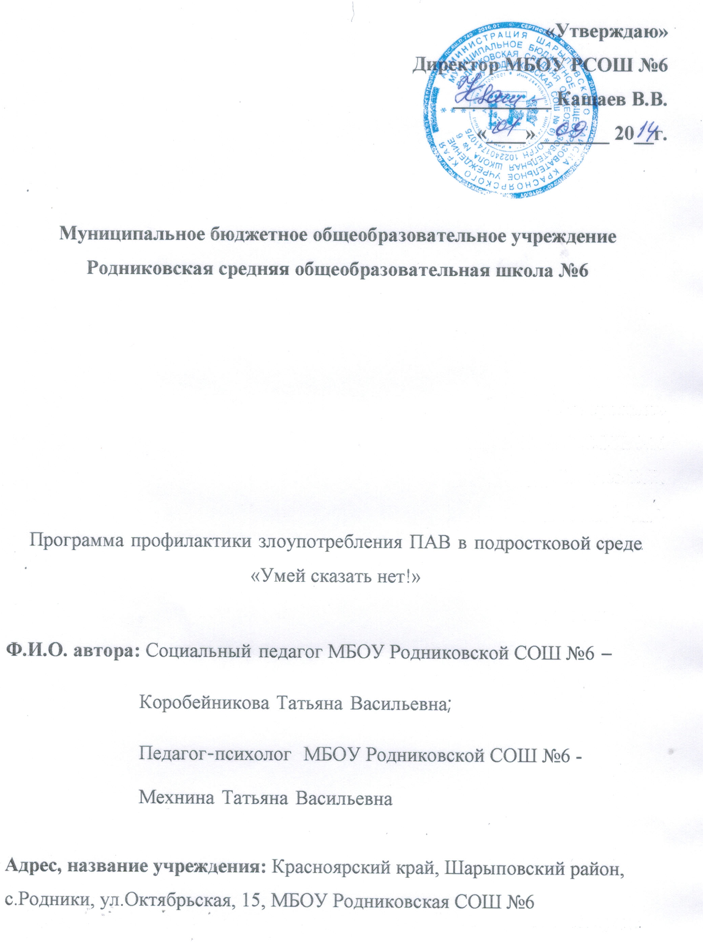

Общие сведения о программе
Наименование документа | Программа профилактики злоупотребления ПАВ в подростковой среде «Умей сказать нет!»
Цель программы | Формирование у учащихся устойчивых установок на неприятие ПАВ через систему информационно - пропагандистскую работу с родителями и подростками, направленную на установку здорового образа жизни.
Задачи программы | - разработать систему педагогических средств, направленную на профилактику ПАВ в рамках воспитательной системы;  - развивать у подростков понимание опасности и вреда наркотиков, алкоголя, никотина, других дурманящих средств для физического состояния организма и психики, духовного мира и личностных качеств человека, а также для общества в целом;  - развивать у старшеклассников компетентности в отношении здоровья и здорового образа жизни;  - оказать помощь подростку в сложных жизненных ситуациях в выборе и реализации безопасных и конструктивных стратегий поведения;  - формировать ответственность у родителей за жизнь и здоровье детей.
Авторы программы | Социальный педагог – Коробейникова Татьяна Васильевна; педагог-психолог – Мехнина Татьяна Васильевна
Исполнители и  соисполнители  программы | Зам.директора по ВР, классные руководители, учитель физкультуры
Ожидаемые результаты | - сформировать у детей понимание опасности и вреда наркотиков;  - сформировать у подростков позитивное отношение к себе и ответственность за свое поведение;  - сформировать ответственность у родителей за жизнь и здоровье детей.
Сроки реализации | 2014-2017 годы
Источники финансирования  программы | Бюджет образовательного учреждения
Система организации и контроля за исполнением программы | Администрация образовательного учреждения
Анализ ситуации, связанной с употреблением ПАВ
в МБОУ Родниковской СОШ №6

Актуальность разработки данной программы обусловлена ростом показателей потребления ПАВ в подростковой среде. Потребление ПАВ имеет негативные, социальные, экономические, медицинские, психологические, семейные последствия, в конечном итоге оно снижает качество жизни, как отдельного человека, так и популяции в целом. По данным Регионального управления федеральной службы по контролю за оборотом наркотиков по Красноярскому краю, наблюдается превышение краевых показателей потребления ПАВ по сравнению с российскими (331,8 – по Красноярскому краю, 250,4 – в России на 100тыс. населения).
Опрос среди учащихся показал, что большинство подростков нашей школы не курят (69%) , но, тем не менее, с каждым днем количество курящих возрастает. Курение отрицательно влияет на успеваемость школьника. Число неуспевающих возрастает в тех классах, где больше курящих. Курение школьников замедляет их физическое и психическое развитие. Проведя анкетирование среди подростков, мы сделали вывод: большинство подростков положительно относятся к спиртным напиткам:
- 15% не употребляют спиртных напитков, считают, что это вредно для здоровья и что в их возрасте употреблять спиртное еще нельзя;
- 38% употребляют спиртные напитки 1-2 раза в месяц; это происходит либо по праздникам, либо в кругу друзей; утверждают, что в малых дозах это здоровью совершенно не вредит;
- 10% употребляют спиртные напитки 1-2 раза в неделю, выпивают на дискотеке, говорят, что так интереснее проводить время;
- 37% употребляют спиртные напитки чаще 2 раз в неделю, считают, что это модно и совершенно не вредит их здоровью, чаще все это происходит в кругу друзей.
По результатам беседы с педагогами нашей школы можно сделать следующие выводы: употребление ПАВ среди подростков встречается все чаще. Основной возраст, с которого начинается употребление спиртных напитков, примерно 11 лет. Педагоги называют основные причины: неблагополучная семья; окружение ребенка.
Попытки остановить рост употребления ПАВ до сих пор не увенчались успехом. Одна из наиболее существенных причин – крайнее упрощенное представление о профилактике. Динамика роста употребления ПАВ среди подростков заставляет пересматривать как содержательную часть профилактических программ, так и организационную структуру их реализации в образовательных учреждениях.
Родители, педагоги, медицинские работники и общественность должны стать наиболее активными субъектами профилактики отклоняющегося поведения и употребления ПАВ подростками.
Совместная работа школы и семьи является одним из основных направлений в профилактике ПАВ в подростковой среде и формирование устойчивых установок на неприятие ПАВ.
Известно, что проблему легче предупредить, нежели лечить. Так и с ПАВ. Своевременная профилактическая работа позволяет резко снизить уровень употребляющих ПАВ среди подростков.

Структура программы

Профилактическая работа состоит из двух блоков.
Информационно-просветительский блок проводится в образовательном учреждении и включает в себя работу с детьми и подростками и их родителями или другими значимыми лицами. Возможно, в рамках развития социального партнерства привлечение медицинских работников, работников правоохранительных органов и др. заинтересованных людей. Распространение информационно-демонстрационного материала пропагандистского характера.
Практический блок: проведение мероприятий, в которых поощряется любое творческое самовыражение детей, подростков, педагогов и родителей:
-тренинги, практические семинары
-родительские собрания и конференции
-диспуты и дискуссии
-спортивные соревнования, праздники здоровья
-выпуск информационных листков и газет о здоровом образе жизни, плакатов
-проведение КВН
-выставки творческого самовыражения: стихи, сочинения, рисунки
-использование аудиовизуальных материалов и наглядных пособий
-индивидуальные консультации среди детей и подростков, педагогов и родителей .

Активные методы психолого-педагогического воздействия, применяемые в работе по профилактике злоупотребления ПАВ:

Социально-психологический тренинг стал одним из самых эффективных способов превентивного обучения. Интенсивное личностное общение, которое разворачивается в рамках так называемого “группового процесса”, обеспечивает уникальные условия для развития мотивации межличностного общения и познавательной мотивации, коммуникативной компетентности и рефлексивных качеств участников тренинга.
Эти задачи решаются благодаря атмосфере безопасности, которая обеспечивается созданием на первом этапе тренинга “правил группы”. В правила обязательно включаются такие пункты, как: безоценочные суждения, конфиденциальность личной информации, право не участвовать в каком-либо упражнении и т.д. Тренинг позволяет не только получить психологическую информацию, но и осознать проблемы и причины личностных трудностей, обучить новым адаптивным способам поведения, улучшить субъективное самочувствие учащихся и укрепить их психическое здоровье.
Игровое моделирование реальных ситуаций позволяет в процессе специально построенных игр активно решать поставленные задачи, формирует устойчивую мотивацию, связывает обучение с практикой, создает особую атмосферу – доверия, раскованности, свободы творчества. Ролевое моделирование может осуществляться в форме драматических представлений, ролевых игр, имитации радиопередач и телевизионных шоу. Эти методы позволяют тренировать социально желательное поведение подростков, развивать уверенность, делать осмысленный выбор и импровизировать в значимых ситуациях.
Групповая дискуссия – это способ организации совместной деятельности учеников под руководством педагога-психолога с целью решения групповых задач или воздействия на мнения и установки участников в процессе общения. Данный метод позволяет рассмотреть проблему с разных сторон, уточнить личные точки зрения, ослабить скрытые конфликты, выработать общее решение, повысить заинтересованность учеников проблемой, удовлетворить потребность подростка в признании и уважении одноклассников.
Арттерапия – метод, используемый в качестве средства психолого-педагогического воздействия искусством. Основная цель арттерапии – установление гармонических связей с окружающим миром и с самим собой через искусство. Терапия искусством укрепляет личность ребенка. Творя, дети обдумывают мир и ищут свой язык, связывающий их с “большим” миром и наиболее точно выражающий их внутренний мир.
Разнообразие способов самовыражения, положительные эмоции, возникающие в процессе арттерапии, снижают агрессивность, повышают самооценку (“я не хуже других”) , адаптивные способности ребенка к повседневной жизни. Метод позволяет работать с чувствами: исследовать и выражать их на символическом уровне. Использование элементов арттерапии в профилактике способствует усилению защитных факторов по отношению к возможному вовлечению в наркотизацию.
Психогимнастика – метод, при котором участники проявляют себя и общаются без помощи слов. Термин “психогимнастика” рассматривается в узком значении, т.е. как игры, этюды, в основе которых лежит использование двигательной экспрессии в качестве главного средства коммуникации. Психогимнастика может использоваться на профилактических занятиях для решения задач групповой психокоррекции: установление контакта, снятие напряжения, отработка обратной связи.
Активные методы проведения занятий способствуют приобретению навыков самоконтроля, саморегуляции, выбора и принятия решений, укреплению волевых качеств и психической устойчивости по отношению к неудачам, трудностям и преградам.

Тренинговые программы, применяемые в профилактической работе

Возрастная группа | Название тренинговой программы | Основные цели и задачи тренинговой программы.
Среднее звено  5-6 класс | “Уроки общения” | - Обучение учащихся конструктивным способам выхода из конфликтных ситуаций.  - Развитие умения слущать других людей.  - Обучение приемлемым способам разрядки гнева и агрессивности.  - Обучение способам внутреннего самоконтроля.  - Формирование позитивной моральной позиции.
7-9 класс | “Мир моих чувств” | - Обучение подростков обозначению своих личных границ и уважению границ другого человека.  - Обучение способам выражения чувств.  - Формирование уважительного отношения к чувствам других людей.  - Повышение самооценки подростков.  - Отработка навыков взаимодействия и уверенного поведения.
8-9 класс | Тренинг общения | - Повышение общей социально-психологической адаптированности учащихся.  - Развитие коммуникативных навыков.  - Формирование навыков социально приемлемого самовыражения.  - Развитие самоконтроля.
Старшее звено  9-11 класс | Мой жизненный выбор | - Профилактика и коррекция социально-психологической дезадаптации.  - Развитие личности старшеклассников.  - Развитие ценностно-смысловой сферы.  - Повышение общей успешности учащихся.
10-11 класс | Жить в мире с собой и другими  (Тренинг толерантности) | - Развитие чувства собственного достоинства и умения уважать достоинство других.  - Обучение конструктивным способам выхода из конфликтных ситуаций  - Повышение самооценки.  - Развитие коммуникативных навыков.  - Формирование позитивного отношения к своему народу.  - Обучение межкультурному пониманию и толерантному поведению в межэтнических отношениях.

План основных мероприятий по профилактике употребления ПАВ среди учащихся

МБОУ Родниковской СОШ №6
Вид деятельности | Содержание деятельности | Ожидаемый результат | Сроки выполнения | Ответственный | Привлекаемые субъекты программы
Учебная деятельность | Проведение занятий и бесед с обучающимися в рамках программы по ОБЖ | Ученики получают необходимые знания на уроках в рамках программы | В течение года | Учитель ОБЖ | Учащиеся 5 -11 классов
Учебная деятельность | Показ учебных видеофильмов, кинофрагментов, использование учебных компьютерных программ | Сформируются наглядное представления о результатах употребления ПАВ | Сентябрь | Классные руководители, учитель ОБЖ | Учащиеся 5-11 классов
Внеурочная деятельность | Акция «Спорт против ПАВ» | Сформируется положительного отношения к спорту | Октябрь | Учитель физкультуры | Учащиеся 5-11 классов
Внеурочная деятельность | Социально-психологические тренинги, практические семинары | Сформируются наглядное представления о результатах употребления ПАВ | В течение года | Педагог-психолог, социальный педагог | Учащиеся 5-11 классов
Внеурочная деятельность | Конкурс творческих работ школьников  на тему «Хорошие и плохие вещества» | Учащиеся школы принимают активное участие в мероприятиях в рамках программы | Ноябрь | Учитель ОБЖ, учитель ИЗО | Учащиеся 5-11 классы
Внеурочная деятельность | Изготовление листовок по пропаганде ЗОЖ | Получены необходимые знания об альтернативе употребления ПАВ | Декабрь | Классные руководители | Учащиеся 5-8 классов
Внеурочная деятельность | День здоровья на тему: «Нет ПАВ» | Получены необходимые знания об альтернативе употребления ПАВ | Январь | Учитель физкультуры | Учащиеся 1-11 классов
Внеурочная деятельность | Мероприятия по профилактике вредных привычек в ЛОП:  - «Минздрав предупреждает»  - «Вредные привычки и мир криминала» | Закреплены знания, полученные в учебном году | Июнь | Воспитатели площадки | Учащиеся посещающие детскую оздоровительную площадку
Работа с родителями | Общешкольные родительские собрания на темы:  «Организация совместной деятельности педагогов, детей и родителей по профилактике вредных привычек»  “Как влияет улица на детей” | У родителей сформирован необходимый перечень правил предъявляемых к детям по профилактике употребления ПАВ | Сентябрь  Ноябрь | Зам. директора по ВР, классные руководители | Родители
Работа с родителями | Родительские лектории и беседы с родителями на родительских собраниях:  - «Контроль вредных привычек»  - «Что такое характер и что нужно делать для его воспитания»  - «Полет и падение. Понятие о веществах, способных влиять на психику»  - «Методы распространения наркотиков» | Получены необходимые знания для реализации профилактических действий в рамках программы | Сентябрь  Ноябрь  Январь  Апрель | Классные руководители | Родители
Методическая  деятельность | Семинар с классными руководителями о формах внеклассной работы по профилактике употребления ПАВ | Организованно взаимодействие педагогов в рамках программы | Октябрь | Зам.директора по ВР | Классные руководители
Методическая  деятельность | Организация оформления уголка и стенда по профилактике вредных привычек |  | Сентябрь | Социальный педагог | Учащиеся 5-11 классов
Методическая  деятельность | Отчеты классных руководителей на совещаниях при директоре о проведенных профилактических мероприятиях | Проанализирована и дана оценка эффективности программы | Май | Зам. директора по ВР | Педагоги школы

Ожидаемые результаты реализации программы.

Критерии оценки эффективности результатов реализации программы

- У подростков сформировано позитивное отношение к себе и ответственность за свое поведение.
Показатели количественные:
- увеличение числа учащихся принимающих участие в проводимых профилактических мероприятиях;
Показатели качественные:
- показатели повышение грамотности по отношению к ПАВ.
- У детей сформировано понимание опасности и вреда наркотиков;
Показатели количественные:
- снижения случаев проявления вредных привычек в ученической среде;
- участие школьников в различных конкурсах, соревнованиях;
Показатели количественные:
- активное участие школьников в различных конкурсах, соревнованиях;
- Сформирована ответственность у родителей за жизнь и здоровье детей.
Показатели количественные:
- включенность родителей в значимые виды деятельности для сохранения здоровья и жизни детей.

Реализация программы предполагает так же:
- создание системы профилактической работы в школе по теме программы;
- разработку эффективных механизмов совместной деятельности участников программы (ученик, школа, родители, мед. учреждение);
- повышение уровня компетентности педагогов в организации профилактики употребления ПАВ среди учеников школы;
- увеличение методических разработок, материалов по данному направлению в школьной методической копилке.

Ресурсы

1. Методический

1. Конституция РФ.
2. Закон РФ «Об образовании».
3. Конвенция «О правах ребенка».
5. Устав образовательного учреждения.
6. Учебный план.
7. Учебные программы

2. Кадровый

Должность | Функциональные обязанности
Зам.директора по ВР | - следит за состоянием выполнения программы;  - проводит диагностику и анализ работы субъектов программы;  - осуществляет связь с медицинским учреждением.
Учитель ОБЖ, физической культуры | - планирует и организует этапы выполнения программы;  - ведет необходимую документацию;  - участвует в организации родительских собраний;  - проводит уроки по теме программы.
Библиотекарь | Осуществляет необходимую поддержку информационного обеспечения.
Классные руководители | - планирование и организация учебно – воспитательного процесса;  - проведение классных часов, бесед, занятий по профилактическим мероприятиям;  - подготовка и проведение внеклассных мероприятий по данному направлению;  - проведение родительских собраний по профилактике употребления ПАВ;  - координация воспитательной работы и деятельности учащихся.  - привлечение родителей к организации работы по данному направлению (использование возможностей).
Педагог-психолог | - подготовка и проведение внеклассных мероприятий по данному направлению;  - индивидуальная и групповая консультативная работа среди всех участников программы;  - ведение необходимой документации
Социальный педагог | - подготовка и проведение внеклассных мероприятий по данному направлению;  - активные формы работы со всеми участниками программы;  - ведение необходимой документации

3. Материально-технический

Финансирование программы осуществляется за счет бюджета образовательного учреждения. В кабинете информатики имеется необходимое мультимедийное оборудование для проведения уроков и внеклассных мероприятий с демонстрацией фото- и видеофрагментов. В здании школы имеются актовый, спортивный залы, необходимые для реализации программы. Имеется необходимый игровой и спортивный инвентарь, музыкальная, аудио и видео - аппаратура.

Список литературы
- Леонова Л.Г., Бочкарева Н.Л. «Вопросы профилактики аддиктивного поведения в подростковом возрасте.» Учебно-методическое пособие. Новосибирск. 1998;
- Руководство по профилактике злоупотребления ПАВ несовершеннолетними и молодежью / Под науч. ред. Л.М. Шипицыной и Л.С.Шпилени. СПб., 2003.
- Кулинич Г.Г., «Вредные привычки: профилактика зависимостей; классные часы, родительские собрания, советы психолога, тесты, анкеты» Млсква, Вако, 2011.

